ЛЕНИНГРАДСКАЯ ОБЛАСТЬ
ЛУЖСКИЙ МУНИЦИПАЛЬНЫЙ РАЙОН
АДМИНИСТРАЦИЯ ВОЛОДАРСКОГО СЕЛЬСКОГО ПОСЕЛЕНИЯ

П О С Т А Н О В Л Е Н И Е

от 08.08.2019 года № 104

О внесении изменений в постановление №122 от 16.10.2017 «Об утверждении порядка организации деятельности общественной комиссии для реализации приоритетного проекта «Формирование комфортной городской среды» на территории муниципального образования Володарское сельское поселение»

Руководствуясь Федеральным законом от 6 октября 2003 года № 131-ФЗ «Об общих принципах организации местного самоуправления в Российской Федерации», в соответствии с постановлением Правительства Российской Федерации от 10 февраля 2017 года № 169 «Об утверждении Правил предоставления и распределения субсидий из федерального бюджета бюджетам субъектов Российской Федерации на поддержку государственных программ субъектов Российской Федерации и муниципальных программ формирования современной городской среды, администрация муниципального образования Володарское сельское поселение муниципального образования Лужского муниципального района Ленинградской области

ПОСТАНОВЛЯЕТ:
Внести изменения в приложение №2 постановления №122 от 16.10.2017 «Об утверждении порядка организации деятельности общественной комиссии для реализации приоритетного проекта «Формирование комфортной городской среды» на территории муниципального образования Володарское сельское поселение».
- Изложить приложение №2 в следующей редакции:
СОСТАВ
общественной комиссии для реализации приоритетного проекта «Формирование комфортной городской среды на 2018-2022 годы» на территории муниципального образования Володарское сельское поселение

№ п/п | ФИО | Занимаемая должность
 | Банникова Нина Владимировна | Председатель комиссии, глава администрации муниципального образования
 | Пальок Михаил Михайлович | Заместитель председателя комиссии, заместитель главы администрации муниципального образования
 | Гришанова Светлана Сергеевна | Секретарь комиссии, специалист администрации муниципального образования
 | Иванова Елена Александровна | Член комиссии, депутат Совета депутатов МО Володарское сельское поселение
 | Кудрявцев Сергей Александрович | Член комиссии, учитель Володарской средней общеобразовательной школы
 | Егоров Анатолий Иванович | Член комиссии, мастер котельной Володарского сельского поселения
 | Казарина Татьяна Николаевна | Член комиссии, председатель Совета Ветеранов Володарского сп
 | Пономарев Сергей Яковлевич | Член комиссии, директор ООО «ЖКХ»
 | Паничева Наталья Николаевна | Член комиссии, управляющий ООО «УК «Энергосервис»
 | Кудрявцев Алексей Александрович | Член комиссии, генеральный директор ООО «УК» «Энергосервис»
 | Макарова Татьяна Владимировна. | Начальник ОНД И ПР Лужского района (по согласованию)
 | Захарчук Александр Михайлович | участковый уполномоченный 118 отделения полиции ОМВД России по Лужскому району ЛО (по согласованию)

- Опубликовать настоящее постановление на официальном сайте поселения http://володарское.рф/
- Настоящее постановление вступает в силу с момента опубликования на официальном сайте администрации Володарского сельского поселения
- Контроль за исполнением постановления оставляю за собой.

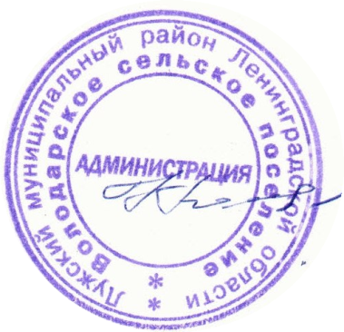

Глава администрации
Володарского сельского поселения Н.В.Банникова

